

ESTI – ESCOLA SUPERIOR DA TECNOLOGIA DA INFORMAÇÃO PROJETOS SUPERVISIONADOS EM DESENVOLVIMENTO DE SOFTWARE

PROJETOS SUPERVISIONADOS EM DESENVOLVIMENTO DE SOFTWARE: REGISTREI

Michelly Vieira Guimarães Wilges
Prof: Diego Tadeu Martins Acioly Ribeiro Dias

Rio de Janeiro, 12 de abril de 2026.

Levantamento de Requisitos
O Registrei é um sistema de registro de serviços em campo, projetado para permitir que técnicos documentem atendimentos em tempo real, diretamente no local do cliente. Seu objetivo principal é eliminar a perda de informações causada pelo registro tardio, garantindo precisão no faturamento e rastreabilidade das atividades realizadas.
Por meio de uma interface mobile simples e objetiva, o técnico registra o serviço imediatamente após o atendimento, podendo utilizar gravação de áudio com transcrição automática. As informações são organizadas de forma estruturada e ficam disponíveis para revisão administrativa e exportação para faturamento.

Requisitos Funcionais Principais

- Módulo de Registro de Serviço
Permite que o técnico registre as informações do atendimento imediatamente após sua execução, ainda no local do cliente. O registro pode ser feito por texto ou por gravação de áudio, com transcrição automática do conteúdo falado.

- Módulo de Peças e Atividades
Permite anexar ao registro os itens utilizados durante o atendimento, incluindo peças e atividades executadas, com descrição e quantidade.

- Módulo de Revisão Administrativa
Permite que o administrador acesse os registros enviados pelos técnicos, revise as informações, realize correções se necessário e aprove o serviço para faturamento.

- Módulo de Faturamento
Disponibiliza os registros aprovados para exportação, permitindo a integração com o sistema de faturamento da empresa.

Casos de Uso
- Atores

Atores primários: Técnico de Campo, Administrador
Ator secundário: Sistema de Faturamento (ERP)
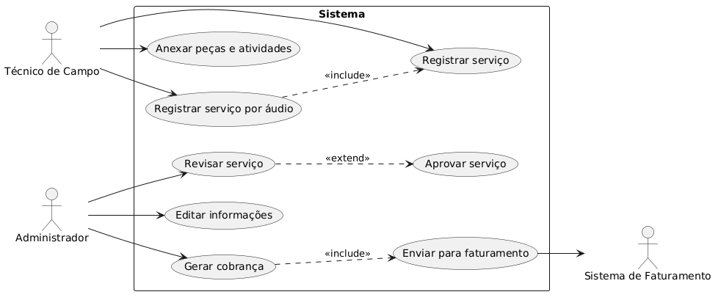
- Casos de Uso

UC01 – Registrar Serviço
Ator Principal: Técnico de campo
Cenário: O técnico finaliza um atendimento e precisa registrar imediatamente as informações do serviço.

Fluxo Principal:
- Técnico acessa o sistema no dispositivo móvel
- Técnico inicia novo registro
- Técnico preenche as informações do serviço ou grava áudio
- Sistema transcreve o áudio automaticamente
- Técnico anexa peças e atividades utilizadas
- Técnico confirma o registro
- Sistema salva e envia as informações

Fluxo Alternativo - Falha na transcrição:
- No passo 4, se a transcrição falhar
- Sistema notifica o técnico
- Técnico preenche as informações manualmente
- Retorna ao passo 5

UC02 – Revisar Serviço
Ator Principal: Administrador
Cenário: O administrador precisa validar os registros enviados pelos técnicos antes do faturamento.
Pré-condições: Registro enviado pelo técnico

Fluxo Principal:
- Administrador acessa o painel de registros
- Administrador seleciona um registro pendente
- Administrador analisa as informações
- Administrador aprova ou edita o registro
- Sistema atualiza o status do registro
- Registro fica disponível para faturamento

Fluxo Alternativo - Informação incompleta:
- No passo 3, se as informações estiverem incompletas
- Administrador edita diretamente o registro
- Retorna ao passo 4

UC03 – Gerar Cobrança
Ator Principal: Administrador
Cenário: O administrador exporta os registros aprovados para o sistema de faturamento.
Pré-condições: Registro aprovado

Fluxo Principal:
- Administrador acessa os registros aprovados
- Administrador seleciona os registros para faturamento
- Administrador confirma a exportação
- Sistema envia os dados ao Sistema de Faturamento (ERP)
- Sistema confirma o envio

- Mapeamento de Requisitos e Casos de Uso

Requisito Funcional | Caso de Uso
Registro de serviço por texto | UC01 – Registrar Serviço
Gravação de áudio com transcrição automática | UC01 – Registrar Serviço
Anexar peças e atividades ao registro | UC01 – Registrar Serviço
Revisão de registros pelo administrador | UC02 – Revisar Serviço
Aprovação e edição de registros | UC02 – Revisar Serviço
Exportação de registros para faturamento | UC03 – Gerar Cobrança
Integração com Sistema de Faturamento (ERP) | UC03 – Gerar Cobrança

- Atores x Casos de Uso

Caso de Uso | Técnico de Campo | Administrador | ERP
UC01 – Registrar Serviço | X
UC02 – Revisar Serviço |  | X
UC03 – Gerar Cobrança |  | X | X

- Identificação de Classes

Classe | Descrição | Tipo
Tecnico | Profissional responsável por executar e registrar o atendimento em campo | Ator
Administrador | Responsável pela revisão, aprovação e exportação dos registros | Ator
Registro | Representa o atendimento documentado pelo técnico, contendo todas as informações do serviço | Entidade
Audio | Arquivo de voz gravado pelo técnico durante o registro | Entidade
Transcricao | Texto gerado automaticamente a partir do áudio gravado | Entidade
ItemRegistro | Peça ou atividade vinculada a um registro de serviço | Entidade
Faturamento | Representa a exportação dos registros aprovados para o sistema externo (ERP) | Entidade

Matriz de Associação
Os relacionamentos entre as classes foram definidos de acordo com as regras de negócio do sistema FlowStock.

- Tecnico (1) —— Registro (0..*)
Um técnico pode criar zero ou muitos registros. Cada registro é criado por exatamente um técnico.
- Registro (1) —— Audio (0..1)
Um registro pode conter zero ou um áudio. Cada áudio pertence a exatamente um registro.
- Audio (1) —— Transcricao (0..1)
Um áudio pode gerar zero ou uma transcrição. Cada transcrição pertence a exatamente um áudio.
- Registro (1) —— ItemRegistro (0..*)
Um registro pode conter zero ou muitos itens. Cada item pertence a exatamente um registro.
- Administrador (1) —— Registro (0..*)
Um administrador pode revisar zero ou muitos registros. Cada registro é revisado por exatamente um administrador.
- Registro (1) —— Faturamento (0..1)
Um registro aprovado pode originar zero ou um faturamento. Cada faturamento está vinculado a exatamente um registro.

Dicionário de Dados
Tecnico
id
nome
email
senha

Administrador
id
nome
email
senha

Registro
id
dataHora
descricao
status
tecnicoId
administradorId

Audio
id
arquivo
duracao
registroId

Transcricao
id
texto
audioId

ItemRegistro
id
descrição
quantidade
registroId

Faturamento
id
dataExportacao
status
registroId

Diagrama de Classes UML
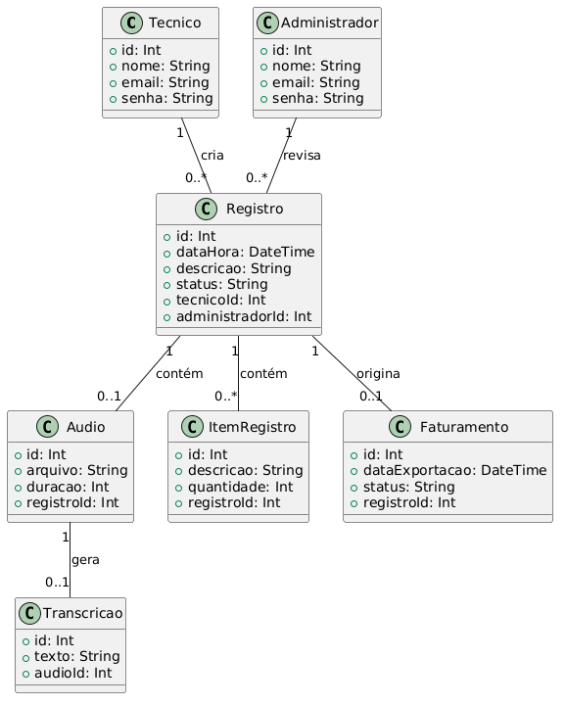

Linguagem de Implementação
Para a etapa de implementação do projeto Registrei, foi escolhida a linguagem C#, por oferecer suporte completo à programação orientada a objetos, facilitando a implementação das classes e relacionamentos definidos na fase de modelagem. A linguagem também se mostra adequada para aplicações corporativas e permite uma boa organização do código, contribuindo para a manutenção e evolução do sistema ao longo do projeto.
A aplicação será desenvolvida com ASP.NET Core Razor Pages, framework já consolidado para aplicações web responsivas, acessível diretamente pelo navegador em dispositivos móveis, eliminando a necessidade de desenvolvimento nativo para dispositivos móveis. O armazenamento de dados será realizado com SQLite através do Entity Framework Core, garantindo simplicidade e portabilidade adequadas ao escopo do MVP. Para a funcionalidade de transcrição automática de áudio, será utilizada a API Whisper da OpenAI, integrada por chamada HTTP, permitindo a conversão de fala em texto de forma prática e sem dependências complexas.

